MA RECETTE DE LA SAUCE BECHAMEL ALLEGEE ! ON NE SE PRIVE PLUS POUR SE FAIRE PLAISIR…

Voici la recette de béchamel allégée... C'est vrai, la béchamel c'est bon avec un gratin, mais c'est un peu calorique... Alors pour un bon gratin, autant la faire de façon allégée afin de se faire plaisir ! Pourquoi s'en priver ?
Pour les personnes qui suivent le programme Weight Watchers, vous ne compterez que 8pp pour cette recette soit 1/2 litre de béchamel (à diviser bien sur suivant le nombre de personnes pour votre plat, soit par exemple 2pp pour un gratin de choux fleurs pour 4 personnes...)
Alors sans plus attendre, voici la recette.

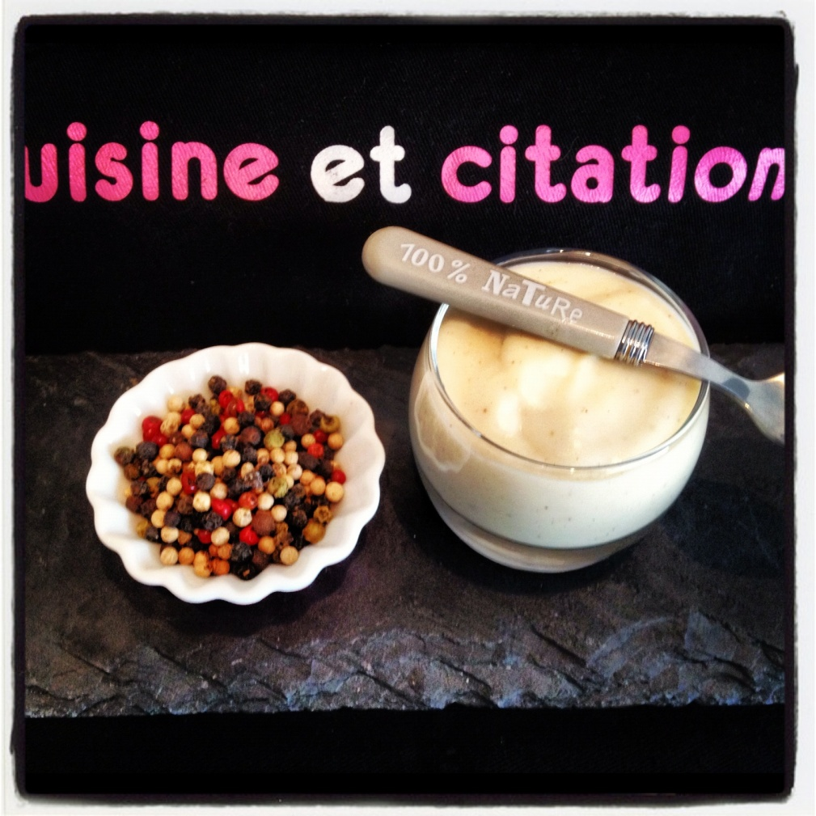

La liste des courses pour votre marché :

1/2 litre de lait écrémé = 4pp
40gr de farine = 4pp
Sel, poivre = 0pp
1 cuillère a café de Noix de muscade = 0pp

Les étapes de la recette :

Dans un bol, mettez la farine ainsi qu'un peu de lait et délayez afin d'obtenir un mélange bien homogène.
Mettez le reste du lait dans une casserole et ajoutez-y sel, poivre ainsi que la noix de muscade et la préparation Farine/lait.
À l'aide d'un fouet mélangez bien le tout et laissez épaissir sans cesser de remuer.
Une fois l'onctuosité souhaitée de votre béchamel, arrêtez le feu et versez le mélange sur la préparation de votre choix.

Alors à vos tabliers, c'est à vous maintenant !

Toute reproduction, même partielle, du texte et des photos, est interdite sans l'autorisation de Cuisine et citations

©Cuisine et citations 2013

